Природоведческая игра «Сохраним планету!

-Будем беречь нашу землю! Повсюду, на каждом шагу, все вместе и каждый в отдельности. Другой планеты у нас не будет! Все начинается с малого и в наших силах следить за тем, чтобы в нашей школе, на нашей улице и в нашем селе был порядок. Завтрашний день будет таким, каким мы создадим его сегодня.

организационный момент.
Есть на земле огромный дом
Под крышей голубой.
Живут в нём солнце,
дождь и гром,
Лес и морской прибой.
Живут в нём птицы и цветы,
Весенний звон ручья,
Живёшь в том светлом доме ТЫ
И все твои друзья.
Куда б дороги не вели
Всегда ты будешь в нём.
ПРИРОДОЮ родной земли
Зовётся этот дом.
(Л.Дайнеко)
Дорогие ребята, сегодня мы с вами побываем в удивительном мире природы: на речке, в поле, в лесу и на полянке. Побываем в гостях у животных, заглянем в царство грибов. Вас ждут интересные вопросы и весёлые игры.
От каждого класса представлена команда из 8 человек. Давайте их поприветствуем!!!

I. Первая станция. «Царство растений».
Ведущий. Нашу Землю называют Зелёной Планетой. Кто подарил ей зелёный наряд?
Деревья и травы, цветы и кустарники. Они всюду вокруг нас. На крайнем севере и в жаркой пустыне. Высоко в горах, в лесу, на лугу и у самой воды. Тысячи видов, сотни тысяч названий.
Итак в путь. Первая станция нашего путешествия «Царство РАСТЕНИЙ».
Когда ты идешь по тропинке лесной,
Вопросы тебя обгоняют гурьбой.
Одно «почему?» меж деревьями мчится,
Летит по пятам за неведомой птицей.
Другое – пчелою забралось в цветок,
А третье – лягушкою скок в ручеек.
«Что?» мышкой шныряет
под листьями в норах,
«Кто?» ищет в кустах притаившийся шорох
Сидит «отчего?» на зеленом листке.
«Куда?» полетело верхом на жуке.
«Зачем?» вслед за ящеркой влезло на пень.
Вопрос за вопросом, и так –
целый день!
Мы с вами, друзья, по тропинке идем
Ответы искать под зеленым шатром.

1-й конкурс. Викторина «Узнай растение».
- На какие группы можно разделить все растения? (Хвойные и цветковые).
- Из него плетут весенние венки, а когда он отцветает – разлетается на все стороны света. (Одуванчик).
- Какие деревья называют вечнозелеными? (Ель, сосну). Почему?
- Какие деревья с белой корой? (Береза, осина).
- Какая ягода бывает красной, белой, жёлтой, черной? (Смородина).
- На этом цветке любят гадать влюблённые девушки. (Ромашка).
- Какой газ необходим для дыхания растений? (Кислород).
- Это самый первый цветок, появляющийся из под снега. (Подснежник).
- Какой цветок называют – царицей цветов? (Роза).
- Какое дерево, как и береза, дает сладкий сок? (Клен).
- У каких деревьев листья осенью красные? (Клен, рябина).
- Листья какого дерева и без ветра трепещут? (Осина).
2-й конкурс. Кто больше составит слов – существительных из слова ПРИРОДА. (У каждой команды лист и карандаш. Род, пир, ода, дар, ар, пора, ад, ирод, и др.).
3-й конкурс. Какие листья и плоды и на каком дереве они растут?
Лист берёзы – берёзовый.
Лист липы – …
Лист клёна – …
Шишка ели – …
Плод дуба – …
Лист дуба – ….
Лист осины – …
Лист ивы – …
Шишка сосны – …
Плод яблони – …
4-й конкурс. Игра «Четвёртый лишний».
Вычеркни лишние. Объясни – ПОЧЕМУ?
- Клён, рябина, ель, тюльпан. Так как …
- Берёза, дуб, шиповник, тополь. Так как …
- Яблоня, смородина, малина, рябина. Так как …
- Осина, липа, дуб, ель. Так как …
- Сосна, тополь, рябина, ива. Так как …
- Липа, осина, клён, яблоня. Так как …
- Груша, слива, тополь, вишня. Так как …
- Клубника, роза, ландыш, фиалка. Так как …

Загадки
- Русская красавица,
Всем нам очень нравится.
Бела она, стройна,
Одежда зелена. (Береза).
- Прямо в небо рвутся, ввысь;
Ты внимательно всмотрись:
Не березы, не осинки,
Нет листочков, есть хвоинки. (Ели).
- Вот бочонок с шапочкой,
С дерева упал.
Год прошел – и деревцем
Маленьким он стал. (Желудь).
- Ветви над рекой склонила,
В реку смотрится уныло. (Ива).
- Осень тихая настанет,
Дивным дерево то станет:
Листья – звезды яркие,
Золотые, жаркие. (Клен).
- Летом знойным зацветет –
Сразу пчел к себе зовет.
Круглые листочки,
Светлые цветочки.
Вкусен, сладок их нектар...
Кто-то дерево узнал? (Липа).
- Что за дерево такое
Угощает снегирей?
Снег стоит, трещат морозы,
Ну а ягоды вкусней. (Рябина).

II. Вторая станция. «Царство Животных».
Лес – это большой дом, где по соседству живут самые разные растения и животные. Они не только живут вместе, но и нужны друг другу. Послушайте стихотворение Б. Заходера

Про всех на свете.
Все-все, все на свете,
На свете нужны,
На свете нужны,
И мошки не меньше нужны, чем слоны.
Нельзя обойтись
Без чудищ нелепых
И даже без хищников,
Злых и свирепых.
Нужны все на свете!
Нужны все подряд –
Кто делает мед,
И кто делает яд!
Плохие дела
У кошки без мышки,
У мышки без кошки
Не лучше делишки!
И если мы с кем-то
Не очень дружны,
Мы все-таки очень
Друг другу нужны.
А если нам кто-нибудь
Лишним покажется,
То это, конечно,
Ошибкой окажется!
Все-все,
Все на свете нужны,
И это все дети
Запомнить должны!

Ведущий: На нашей планете много животных, но некоторые из них занесены в красную книгу, т.к. они могут исчезнуть совсем. Поэтому главная задача человека сохранить и приумножить животный мир.
1-й конкурс. Викторина «Лесные загадки».
- Что человек делает для сохранения животного мира?
- Как называются животные, тело которых покрыто перьями? (Птицы).
- Как называются животные, тело которых покрыто чешуёй? (Рыбы).
- Как называются животные, тело которых покрыто шерстью? (Звери).
- Птенцы, какой птицы не знают своей матери? (Кукушки).
- Кто путешествует по воздуху на нитке? (Паук).
- У кого на сучке кладовая? (У белки).
- Какая нить в природе самая тонкая? (Паутина).
- Почему весной запрещена охота? (Весной пушные звери линяют, из-за чего мех обесценивается. Кроме того, у зверей весной детеныши).
- Какую птицу называют «белобока»? (Сорока).
- Есть на речках лесорубы
В серебристо-бурых шубах
Из деревьев, веток, глины
Строят прочные плотины. (Бобры).
- Скачет зверюшка:
Не рот, а ловушка.
Попадут в ловушку
И комар, и мушка. (Лягушка).
- Над рекою он в полёте,
Этот чудо-самолётик.
Над водой парит он гладкой,
На цветке его посадка. (Стрекоза).
- На спине я дом ношу,
Но гостей не приглашу:
В костяном моём дому
Место только одному. (Черепаха).
- Лежит верёвка,
Шипит плутовка,
Брать её опасно –
Укусит. Ясно? (Змея).
- Волны к берегу несут
Парашют – не парашют
Не плывёт он, не ныряет,
Только тронешь – обжигает. (Медуза).
2-й конкурс. «Забавные зверюшки».
Если понаблюдать за животными, то можно увидеть много интересного и забавного. А сейчас я предлагаю командам изобразить зверей, так чтобы все догадались – КТО ЭТО?
- Цапля и лягушата в озере.
- Лев и собачка.
- Ворона и лисица.
- Машенька и три медведя.

III. Третья станция. «Царство Грибов».
Ведущий. Отгадайте загадку и узнаете, какая нас ждёт станция.
По дорожке, по тропинке
В лес за ними мы идём.
Если место попадётся,
То лукошко наберём. (Грибы).

Среди даров природы, которыми богата наша страна, значительное место занимают грибы – ценный продукт питания. Собирая грибы, мы много времени проводим на свежем воздухе, вдыхаем аромат леса, любуемся красотой природы. Это очень полезное и увлекательное занятие.

Загадки
- Вот в траве приметные
Шляпки разноцветные.
Вспомни ты их имя,
Но не ешь сырыми! (Сыроежки).
- Очень дружные ребята
У пенька живут... (Опята).
- Где хвоинок многовато,
Поджидают нас... (Маслята).
- Под осиной гриб тот, дети,
В ярком красненьком берете. (Подосиновик).
- У берёзок, посмотри:
Здесь один, тут целых три! (Подберёзовик).
- Царь грибов живёт в дубраве.
Для жаркого нужен маме. (Боровик, белый).
3-й конкурс. «Собери пословицу».
Участники команд получают конвертики с разрезанным на слова текстом пословицы. По сигналу ведущего они должны открыть конверт и склеить пословицу.
(«Грибок к грибку – наберёшь и лукошко»).

IV. Четвёртая станция. «Экологическая».
– Ребята, что такое «экология»?
Наша планета – наш дом, и каждый из нас в ответе за её будущее. Но не все люди помнят об этом. Нарисовать знак, который можете встретить в лесу. (По два художника от команды.)

Конкурс «Правила друзей природы».
– Вспомните правила друзей природы ? (Называют правила по очереди).
Молодцы, ребята. Я надеюсь, когда вы будете отдыхать на природе, вы будете помнить о том, как нужно вести себя, чтобы не навредить природе.
День ЗЕМЛИ. (М. Дубин)
Как яблоко на блюдце,
У нас Земля одна.
Не торопитесь, люди,
Все исчерпать до дна.
Не мудрено добраться
До скрытых тайников,
Разграбить все богатства
У будущих веков.
Мы общей жизни зерна,
Одной судьбы родня,
Нам пировать позорно
В счет будущего дня.
Поймите это, люди,
Как собственный приказ.
Не то Земли не будет
И каждого из нас.
– Вот и подошло к завершению наше путешествие в удивительный мир ПРИРОДЫ.

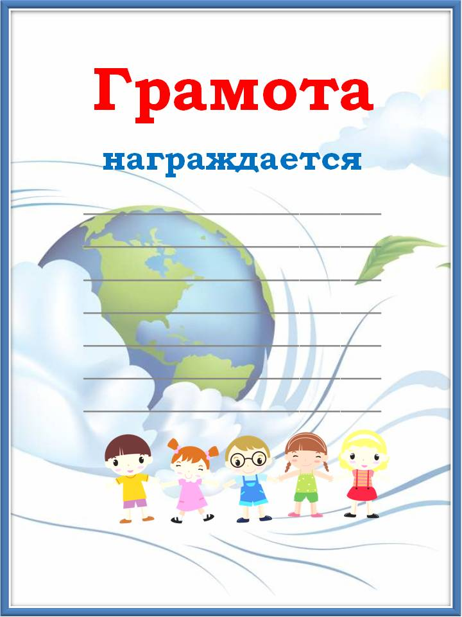
Грибок к

грибку –
наберёшь и
лукошко

